Käsitteitä, luokkia ja olioita

Valitse jokin fyysinen asia (pesukone, valokatkaisin, kauko-ohjain...)

* Uuni

Mieti valitsemasi asian keskeiset/tärkeimmät attribuutit ja metodit (eli ominaisuudet ja toiminnot)

Attribuutit:

* Malli
* Lämpötila
* Ajastin
* Toiminnot (esim. ylä-/alalämpö, grilli, kiertoilma)
* Tilavuus

**Metodit:**

* Lämpötilan säätäminen
* Ajastimen asettaminen
* Lämmitystoiminnon valinta
* Uunin kytkeminen päälle/pois

Luokkakaavio:

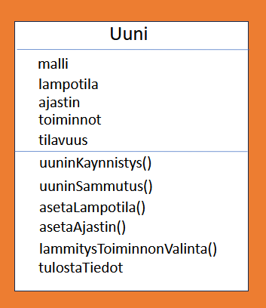

Kuvaile lopuksi arkikielellä, esimerkkejä käyttäen ja omin sanoin, mitä ovat oliot ja luokat.

Luokka on kuin kaava tai suunnitelma, joka määrittelee, mitä ominaisuuksia (attribuutteja) ja toimintoja (metodeja) tietyllä asialla on. Esimerkissäsi "Uuni" on luokka, joka määrittelee, mitä ominaisuuksia ja toimintoja uuneilla yleisesti on.

Olio on toteutus tästä luokasta. Kun ostamme uunin, se on "Uuni"-luokan olio. Jokainen uuni on hieman erilainen (esimerkiksi eri lämpötila-asetukset tai eri merkki), mutta ne kaikki perustuvat perusideaan siitä, mitä "Uuni"-luokka määrittelee.